e-CQS强检平台备案操作说明

强制检定备案工作共四步：一、注册企业账户；二、用户登录；三、台账维护；四、预约申请。

一、用户注册

备案地址：http://psp.e-cqs.cn/；点击首页右上角"注册"

选择用户类型：企业注册

如无法成功注册或未通过审核，请拨打400-813-5888客服电话。

二、用户登录
在首页右上角点"登录"，填写用户名和密码登录。当用户名密码错误或遗忘时，可通过"忘记密码"或400-813-5888客服电话找回。

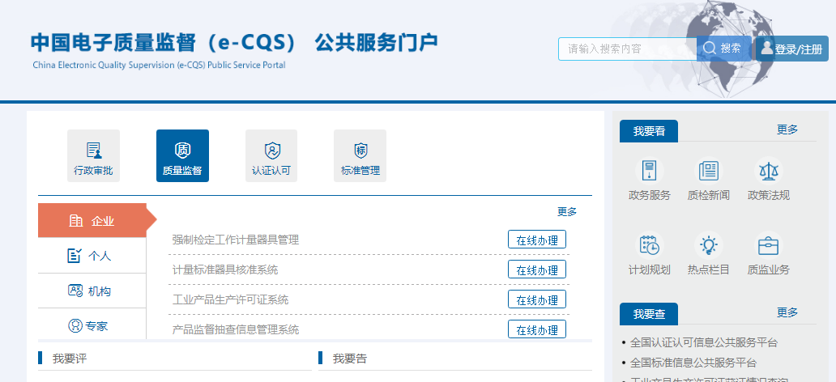

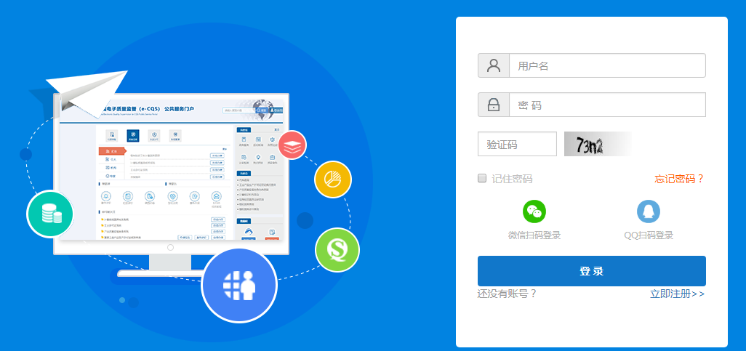

三、台账维护

1.点击:强制检定工作计量器具管理的“在线办理”，选择强检器具台账维护的“直接办理”，点击下方的“新增”逐条添加需要强制检定的工作计量器具（也可选择导入进行批量添加）

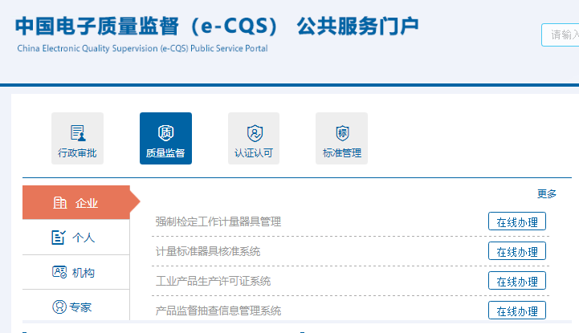

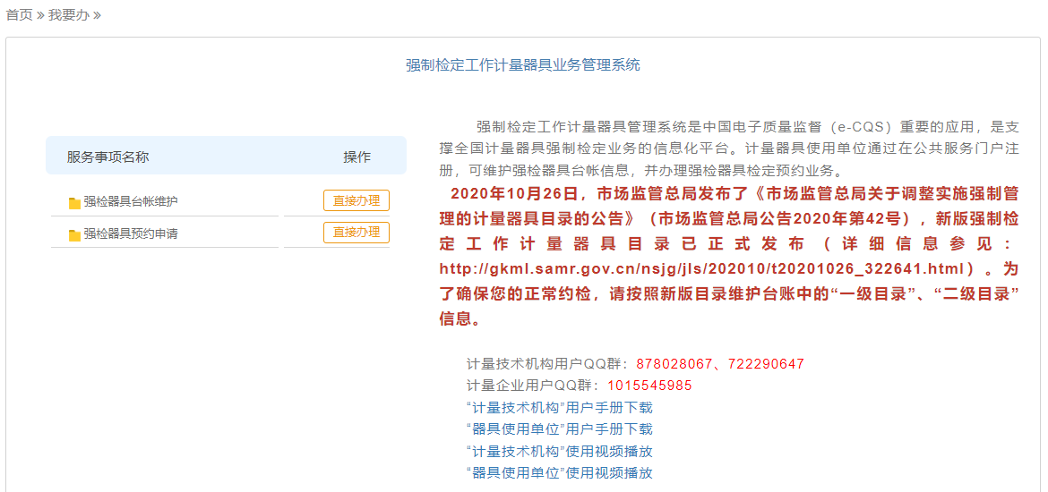

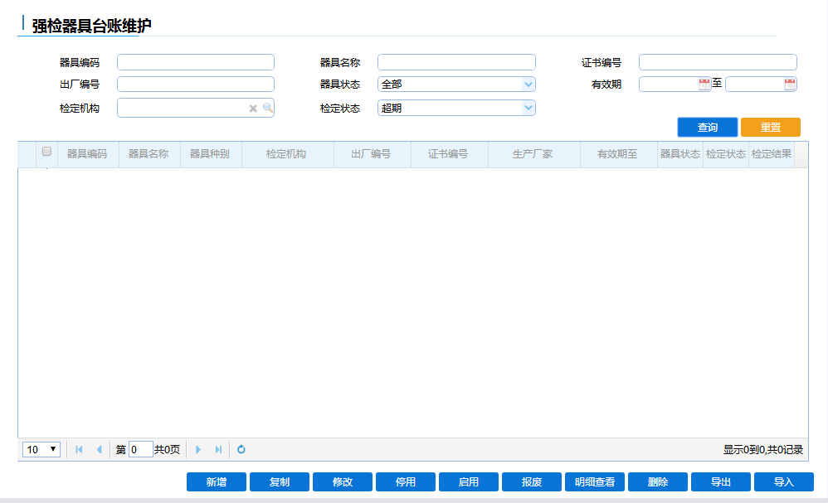
点击"新增",添加计量器具
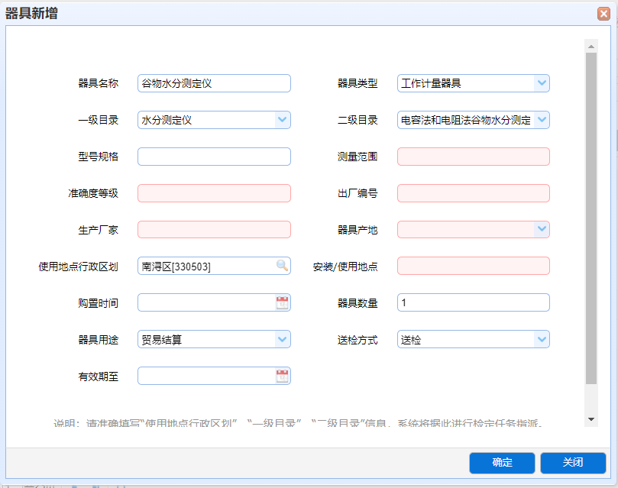
输入器具名称，
一级目录（可选），
二级目录（可选），
出厂编号（必须和设备一致且具有唯一性），
型号规格，测量范围，
准确度等级，生产厂家，器具产地，安装/使用地点，器具数量，器具用途及送检方式等信息，点击"确定"按钮，完成新增器具。
器具名称和对应一级二级目录举例：
数字指示秤（或电子地上衡）：一级目录：非自动衡器，二级目录：非自动衡器。
2.点击"确定"按钮，完成新增器具。
四、预约申请

1.重回"我要办"界面，选择：强检器具预约申请的直接办理。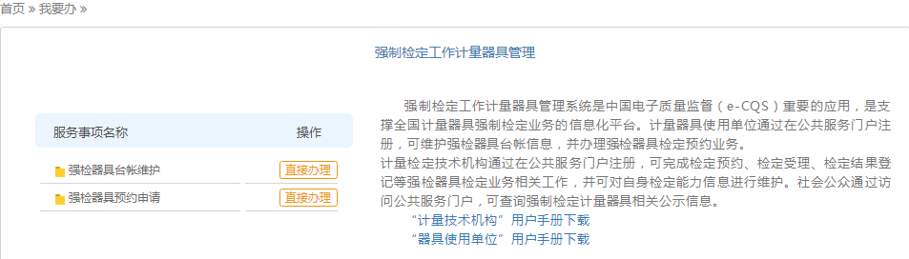

- 点击"新增"，添加预约单；点击"选择器具"，方框内勾选需要预约的计量器具;点击"选择",回到新增预约单界面;点击"提交申请"，提交预约单。

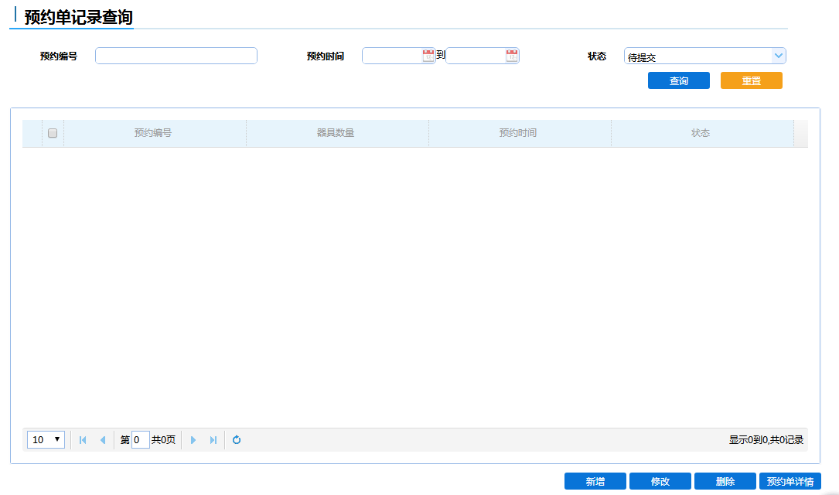
1.点击"新增"，可新增预约单

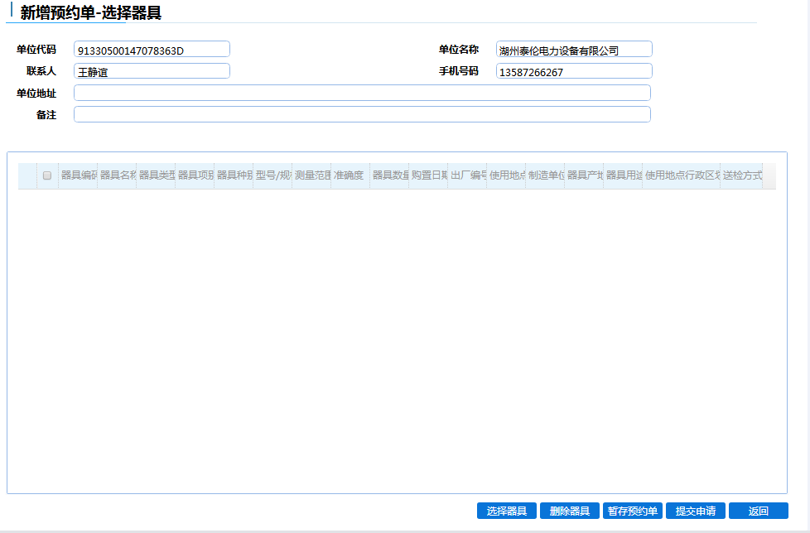
4.器具选择后点击"提交申请"
2.点击"选择器具"

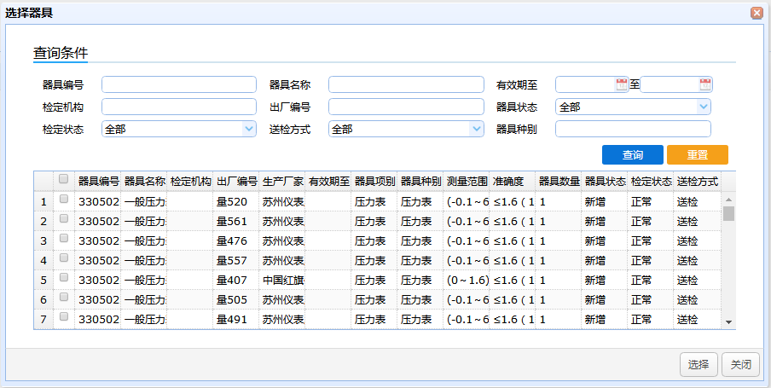
3.勾选需要预约的计量器具,点击"选择",回到新增预约单界面（如前一张图）

- 重回预约单列表，选择需要查看的预约单，点击“预约单详情”，查看器具是否分配，成功分配后第二天即可送检
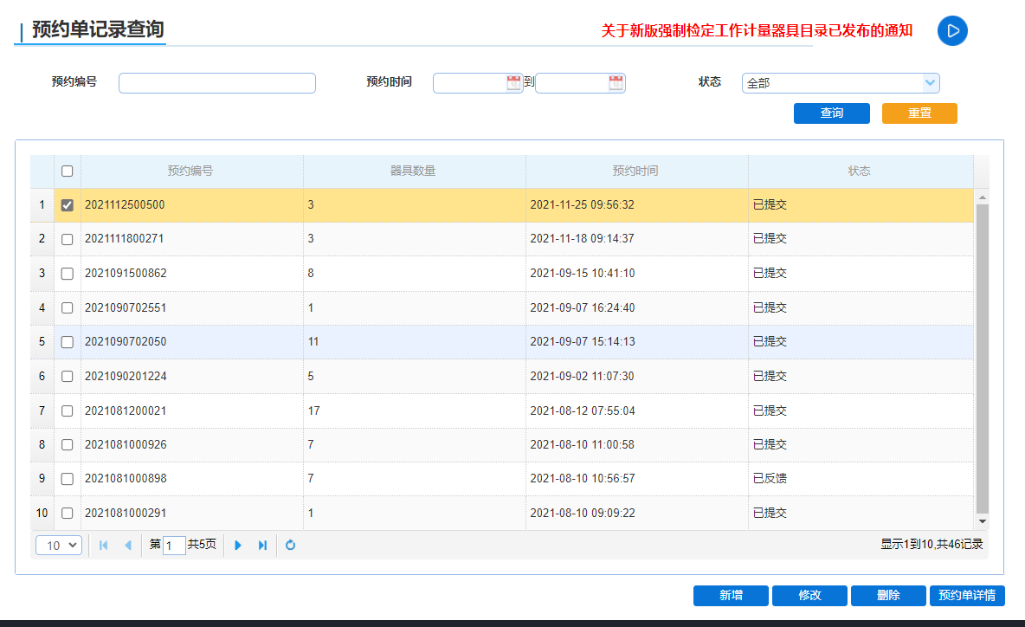
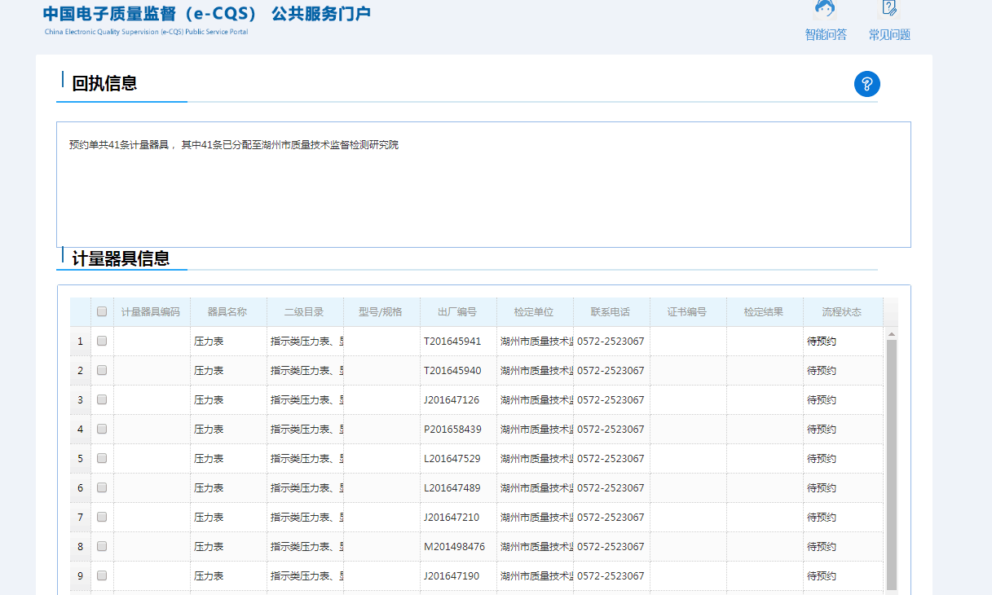
查看是否分配成功
平台客服：400-813-5888
技术咨询：0572-2523019
医疗衡器专业咨询：0572-2523065
流量雷达专业咨询：0572-2523079

